**BAB V**

**IMPLEMENTASI DAN PENGUJIAN SISTEM**

**5.1. Implementasi Sistem**

Implementasi merupakan tahap di mana sistem telah siap untuk digunakan. Hasil analisis dan perancangan sistem yang telah dilakukan sebelumnya diimplementasikan dalam bentuk aplikasi berupa aplikasi *web services* dan aplikasi berbasis android serta *QR Code* yang data di dalamnya telah dienkripsi menggunakan algoritma *RC 4 (Rivest Cipher 4)*. Kedua aplikasi ini dibangun dengan bahasa pemrograman PHP pada server side dan Dart pada aplikasi androidnya.

**5.1.1. Kebutuhan Sistem**

Untuk menjalankan sistem diperlukan perangkat lunak sebagai berikut:

1. *MySQL* sebagai *database management system.*
2. Xampp sebagai *local* *web server*
3. *Web Browser* untuk menampilkan aplikasi *web services.*
4. VS *Code* untuk membuild aplikasi *mobile*.

Aplikasi ini dapat beroperasi pada *PC* dengan spesifikasi sebagai berikut:

1. Sistem Operasi Windows 10 Enterprise 64-bit.
2. *Processor* *AMD A6 Quad Core.*
3. SSD 240 GB.
4. RAM 4 GB.

**5.1.2. Implementasi Tampilan Antarmuka Sistem**

Berikut adalah tampilan antarmuka sistem di masing-masing menu:

1. **Menu *Dashboard***

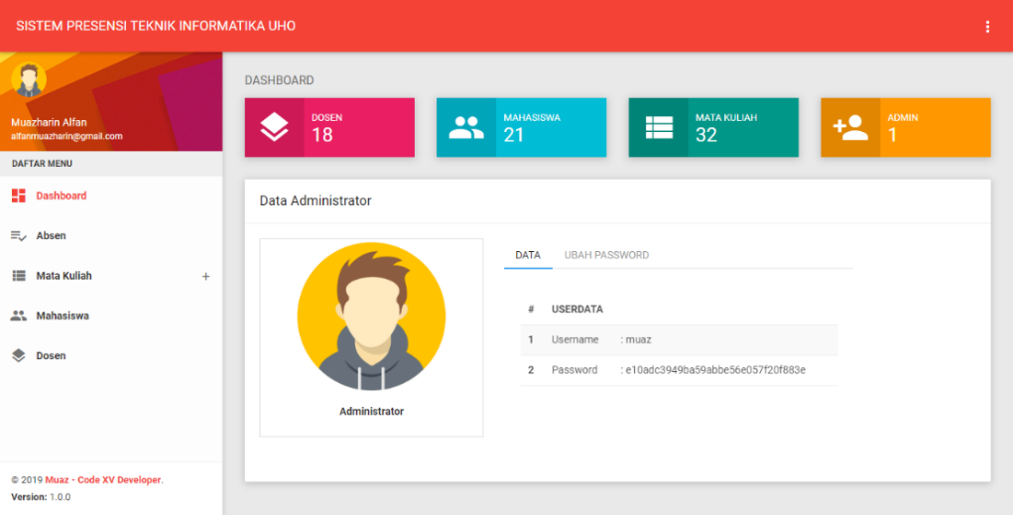

Gambar 5.1 Menu *Dashboard*

Menu Dashboard menampilkan data aplikasi secara umum. Mulai dari jumlah dosen, mahasiswa, mata kuliah dan *user*. Selain itu pada halaman ini, sistem juga menampilkan data admin serta *form* untuk mengubah *password admin*.

1. **Menu Absen**

Menu absen menampilkan data absensi berdasarkan nama mata kuliah dan kelas. Terdapat tabel yang berisikan nama dan nim masing-masing mahasiswa serta daftar kehadirannya dari pertemuan 1 sampai pertemuan ke 16. Serta informasi persentase kehadiran mahasiswa tersebut. Selain itu, juga terdapat tombol cetak untuk melakukan print out data absensi tersebut.

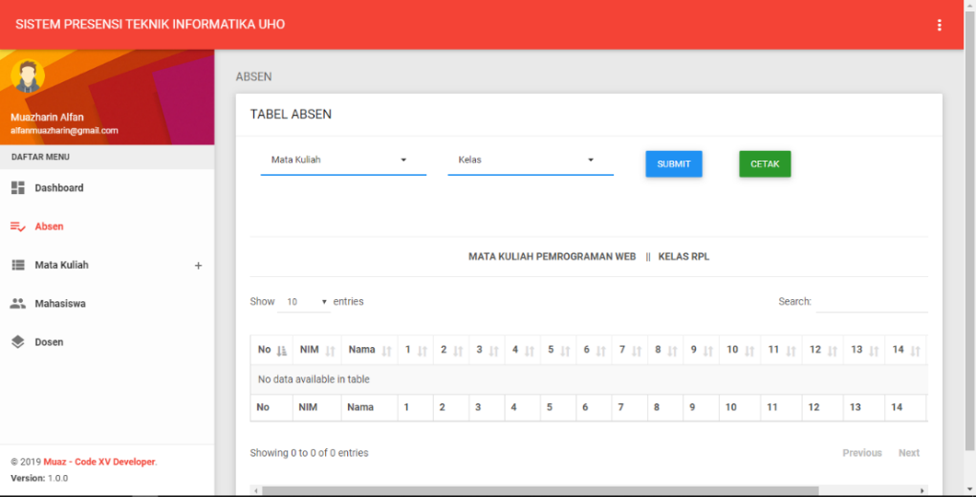

Gambar 5.2 Menu Absen

1. **Menu Mahasiswa**

Menu mahasiswa berisikan data pribadi setiap mahasiswa, foto dan gambar QR Code yang secara otomatis dibuat oleh sistem berdasarkan data inputan user.

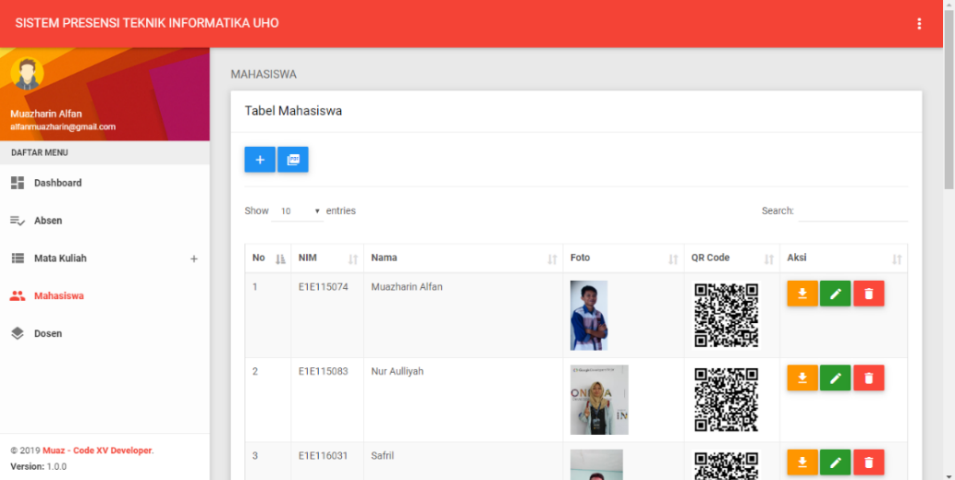

Gambar 5.3 Menu Mahasiswa

1. **Menu Mata Kuliah**

Menu mata kuliah berisi daftar mata kuliah yang terdapat pada jurusan Teknik Informatika UHO mulai dari semester 1 sampai semester 8.

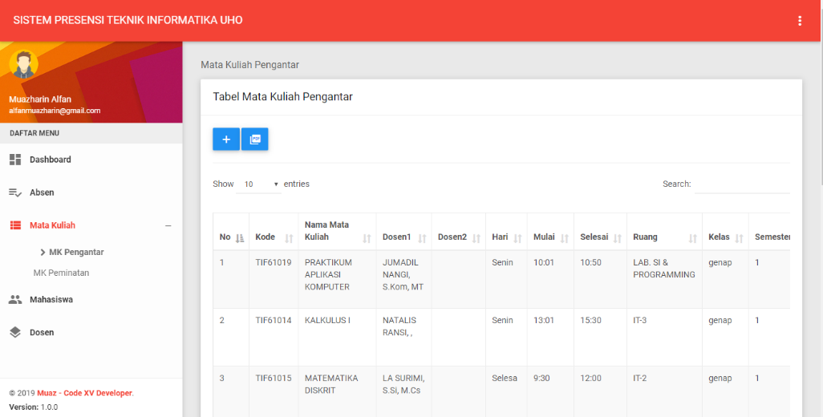

Gambar 5.4 Menu Mata Kuliah

1. **Menu Dosen**

Menu dosen berisi data setiap dosen yang ada pada jurusan Teknik Informatika UHO. Terdapat pula foto dari masing data dosen agar lebih memudahkan dalam mencari data atau informasi tentang dosen.

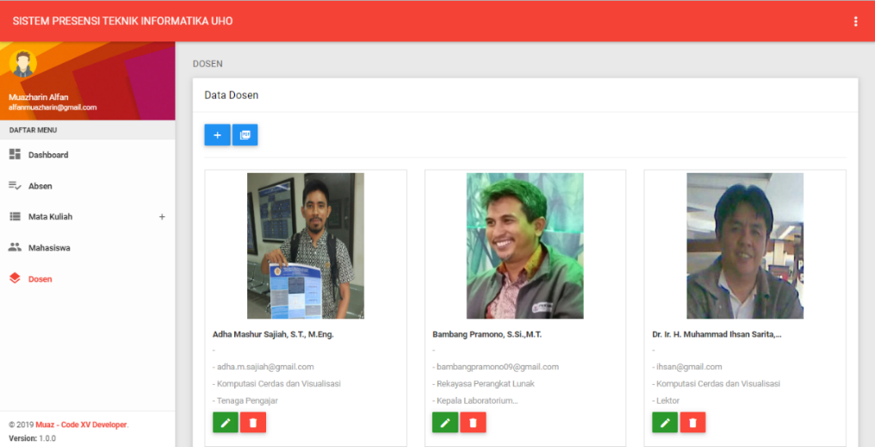

Gambar 5.5 Menu Dosen

1. ***Login Mobile***

Halaman *login* pada aplikasi *mobile* menampilkan *form login* yang terdiri dari *username* dan *password*. Setiap *field* harus diisi agar dapat melakukan *login*. Selain itu, *form* ini juga telah ditambahkan fungsi validasi agar dapat menyaring data *user* yang benar.

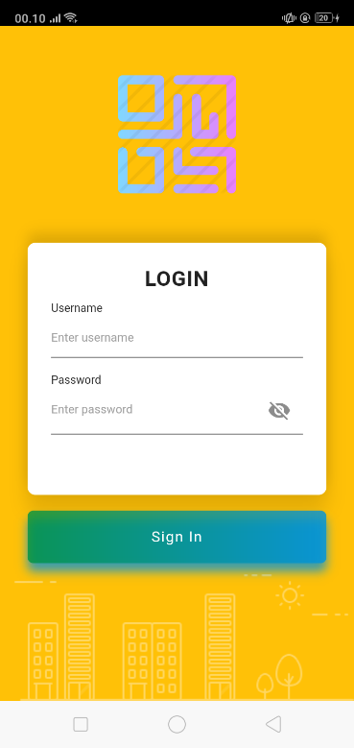

Gambar 5.6 *Login Mobile*

1. ***Home Mobile***

Halaman *home mobile* menampilkan daftar semester 1 sampai 8.

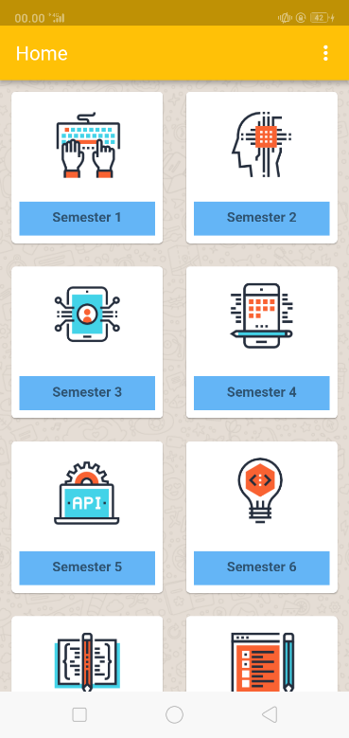

Gambar 5.7 *Home Mobile*

1. **Mata Kuliah *Mobile***

Halaman mata kuliah mobile menampilkan daftar mata kuliah pada semester dan kelas tertentu. Keterangan mata kuliah juga dicantumkan seperti jadwal dan nama ruangan perkuliahan.

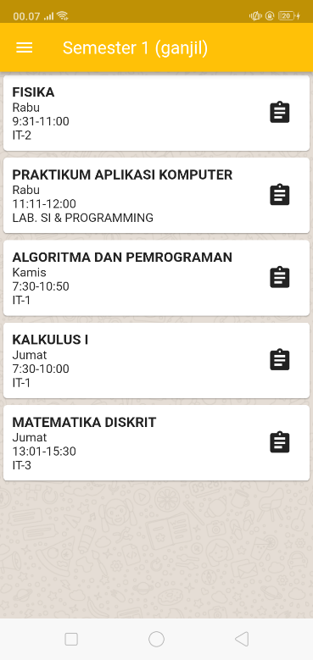

Gambar 5.8 Mata Kuliah Mobile

1. **Mahasiswa *Mobile***

Berdasarkan gambar di atas, terlihat daftar mahasiswa yang mengambil mata kuliah FISIKA. Tercantum nama dan NIM mahasiswa tersebut dengan simbol informasi pada sisi kanan berwarna merah/hijau. Simbol ini menandakan tingkat persentase kehadiran mahasiswa. Jika berwarna merah, maka persentase kehadiran mahasiswa tersebut tidak mencapai 80% dan sebaliknya jika berwarna hijau maka persentase kehadiran mahasiswa tersebut mencapai 80% atau lebih.

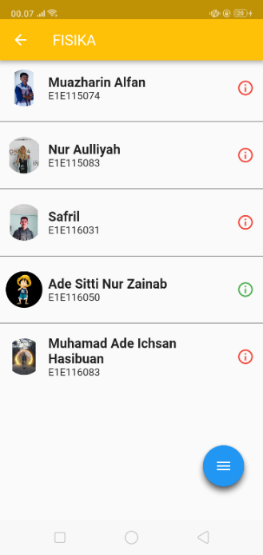

Gambar 5.9 Mahasiswa *Mobile*

Persentase kehadiran tersebut didapatkan berdasarkan rumus persentase dengan mengambil parameter (jumlah kehadiran mahasiswa / total kehadiran untuk 1 mata kuliah) x 100%. Implementasi rumus dapat dilihat pada gambar berikut.

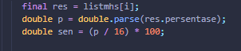

Gambar 5. 10 Implementasi rumus persentase mahasiswa

Sementara bentuk dari tampilan persentase mahasiswa tersebut dapat dilihat pada Gambar 5.11 di bawah ini.

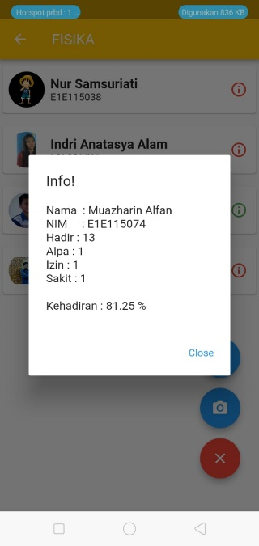

Gambar 5.11 Tampilan Persentase Kehadiran Mahasiswa

Selain menampilkan data persentase, pada halaman ini juga dilengkapi dengan fitur *marker* dimana fitur ini berfungsi untuk menandai mahasiswa jika terdapat kesalahan pada proses absensi. Kemudian petugas absen dapat melaporkan kesalahan tersebut pada admin.

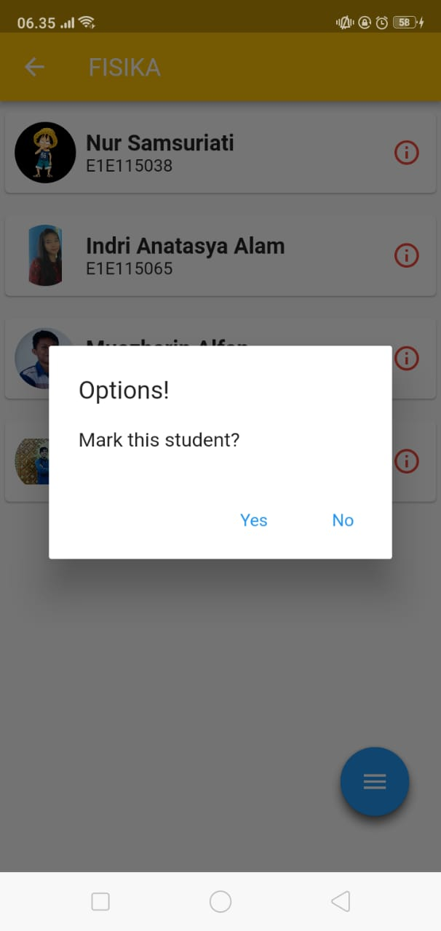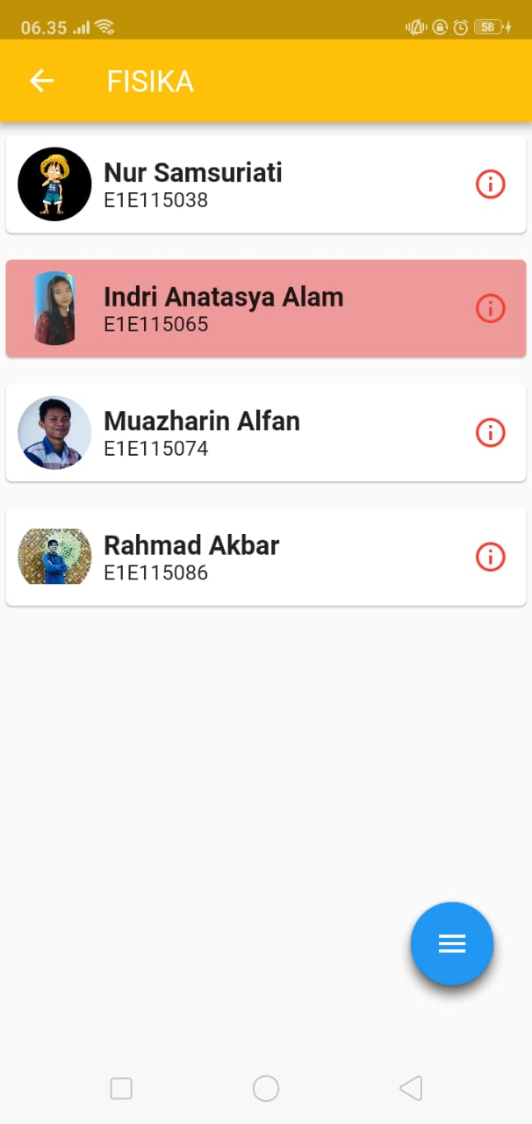

Gambar 5.12 *Marker* mahasiswa

1. ***Scanner***

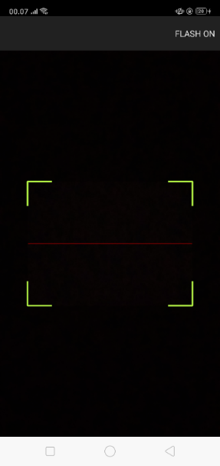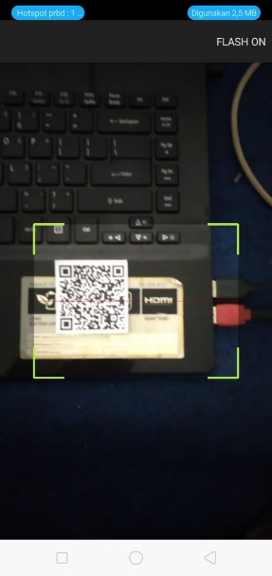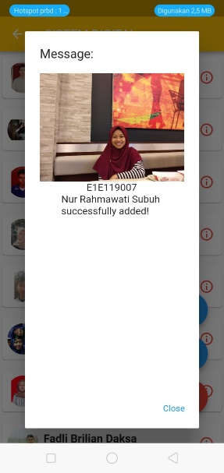

Gambar 5.13 Tampilan *Scanner*

Halaman *scanner* menampilkan alat *scanner* berupa kamera yang siap melakukan *scanning* terhadap QR Code yang ditemukan.

**5.2. Pengujian Sistem**

Pengujian merupakan tahap yang utama dalam pembuatan suatu aplikasi. Hasil dari pengujian yang didapat akan dijadikan sebagai tolak ukur dalam proses pengembangan selanjutnya.

**5.2.1. Pengujian Black Box**

Pengujian *black box* dilakukan dengan menguji perangkat lunak dari segi fungsionalitas perangkat lunak. Fungsionalitas perangkat lunak yang diuji sesuai dengan skenario pada tahap desain.

**Tabel 5.1 Pengujian Black Box**

|  |  |  |
| --- | --- | --- |
| Input/Event | Output | Hasil Uji |
| Memilih menu dashboard | Menampilkan menu dashboard | Berhasil |
| Memilih menu absen | Menampilkan menu absen | Berhasil |
| Memilih menu mata kuliah | Menampilkan menu mata kuliah | Berhasil |
| Memilih menu dosen | Menampilkan menu dosen | Berhasil |
| Masuk ke halaman *home mobile* | Menampilkan halaman *home mobile* | Berhasil |
| Masuk ke halaman mata kuliah *mobile* | Menampilkan halaman mata kuliah *mobile* | Berhasil |
| Masuk ke halaman mahasiswa *mobile* | Menampilkan halaman mahasiswa *mobile* | Berhasil |
| Mengaktifkan scanner | Mengaktifkan kamera dan menampilkan alat scanner | Berhasil |

**5.2.2 Pengujian Metode *Rivest Cipher 4 (RC4)***

Pengujian ini bertujuan untuk menampilkan data *string* yang akan dienkripsi menggunakan metode *RC4*. Lalu ditampilkan hasil enkripsi dalam bentuk karakter dan simbol ASCII.

**Tabel 5.2 Tabel Pengujian Metode *Rivest Cipher 4* (*RC4)***

|  |  |  |  |
| --- | --- | --- | --- |
| No. | Sebelum Enkripsi | Kunci | Sesudah Enkripsi |
| 1. | E1E11996-11-0715074Raha | 15074 | F�6�� �ƥ�5��̶�҆m�� |
| 2. | E1E11997-10-2815001Kendari | 15001 | }�}����:~P��n�������g�c |
| 3. | E1E11998-05-1815022Dili | 15022 | m�;*��c�Ɍ�%,�޾�0�� |
| 4. | E1E11997-11-0715026Kendari | 15026 | *J��>�~����v�>�J^���4a? |
| 5. | E1E11997-09-1815030Boloimbu | 15030 | ��q�d�e�����D�W�l"u� c�ݜTe |
| 6. | E1E11997-02-2815035Kendari | 15035 | �����Z��u�(DU��-��! ���� |
| 7. | E1E11997-04-0516010Tampo | 16010 | �n���U����RB� �v�c� |
| 8. | E1E11998-10-2816024Pondidaha | 16024 | ����|�-3l���XJ8�z‑����θ�� |
| 9. | E1E11997-05-0516026Lambubalano | 16026 | b�0]j��g�VT�G�P�q�Y�[j |
| 10. | E1E12000-06-1917027kendari | 17027 | v�XF�/S�{���� �w ��6�� |

**5.2.3 Pengujian Aplikasi Pada Kelas**

Pengujian ini bertujuan untuk menampilkan penggunaan waktu setiap mahasiswa pada saat melakukan *scanning*. Adapun hasilnya dapat dilihat pada tabel berikut.

**Tabel 5.3 Pengujian Aplikasi Pada Beberapa Kelas Sekaligus**

|  |  |  |  |  |  |  |  |
| --- | --- | --- | --- | --- | --- | --- | --- |
| No. | Jumlah Kelas | Jumlah Mahasiswa | | Waktu | | Rata-rata Kecepatan Scanning | |
| 1. | 1 K | 20 | | 2 m 5 d | | 6.25 d | |
| 2. | 2 K | K1 | K2 | K1 | K2 | K1 | K2 |
| 20 | 23 | 2 m 13 d | 3 m 5 d | 6.65 d | 8.04 d |
| Rata-rata Kecepatan Scanning Setiap Mahasiswa | | | | | | (6.25 d+ 6.65 d+ 8.04 d) / 3 = (20.94 d) / 3 = 6.93 d | |

Keterangan:

K = kelas

m = menit

d = detik

Adapun data di atas diperoleh berdasarkan hasil *scanning* pada beberapa kelas dengan rekam data yang tersimpan pada *database* seperti berikut.

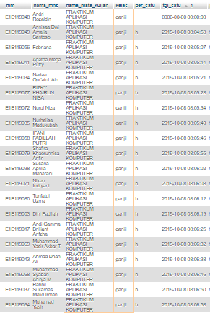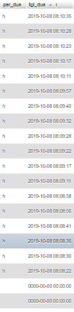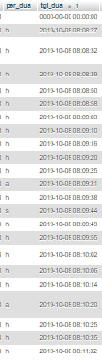

Gambar 5.15 Catatan waktu *scanning* pada *database*